【pearson1：投入与产出】

 

 



[注] X为投入，Y为产出

Pearson相关系数:



T检验值 =3.29

【pearson2：血铅和尿铅】

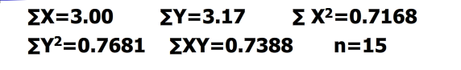

Pearson相关系数：

=0.9787

T检验值：

